Санкт-Петербургский политехнический университет Петра Великого

Институт компьютерных наук и технологий

Высшая школа интеллектуальных систем и суперкомпьютерных технологий

**Отчёт по лабораторной работе № 1**

Дисциплина: Низкоуровневое программирование

Тема: машина Тьюринга-Поста

Вариант: 1

Выполнил студент гр. 3530901/90002 ____________________Д.Е. Бакин

(подпись)

Принял старший преподаватель ________________________Д.С. Степанов

(подпись)

“ ” 2021 г.

Санкт-Петербург

2021

**Задание:**

Построить машину Тьюринга-Поста, решающую задачу сложения двух чисел в десятичном коде.

**Алфавит машины:**

Алфавит машины состоит из 10 цифр (0-9), пробела и знака “+”.

**Формат данных и положение головки:**

Решаем задачу сложения двух неотрицательных чисел А+Б. Числа должны быть записаны на ленте и разделены знаком “+” без пробелов.

Начальная позиция головки на ленте должна указывать на младший разряд числа Б.

Конечная позиция головки будет указывать на младший разряд суммы.

**Примеры:**

В таблице ниже представлены примеры входных и выходных лент.

Табл. 1 – Примеры работы машины.

|  |  |  |
| --- | --- | --- |
| Входная лента | Выходная лента | Комментарий* |
|  |  | Штатное сложение |
|  | Неизвестное состояние | Несоблюдение начальных условий |
|  | Неизвестное состояние | Несоблюдение начальных условий |

**Алгоритм работы:**

Для решения задачи был выбран простой алгоритм. Для сложения чисел А и Б, из числа Б мы вычитаем единицу и прибавляем её к числу А. Таким образом алгоритм хоть и действует гораздо дольше чем сложение цифр поразрядно напрямую, но зато он очень прост в понимании и реализации. Также с таким алгоритмом легко реализовать переносы чисел между разрядами, как при сложении, так и при вычитании.

**Описание работы управляющего автомата:**

Построенный автомат в симуляторе выглядит следующим образом:

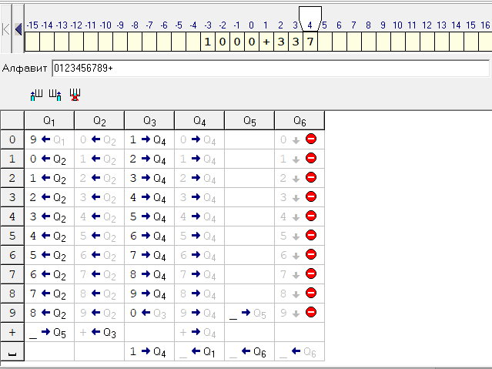

Рис. 1 Описание управляющего автомата в симуляторе машины Тьюринга.

Для начала поясним, за что отвечает каждое состояние:

Q1 – состояние вычитания из числа Б единицы. В этом состоянии мы видим, как реализовано вычитание. Если в младшем разряде числа Б не ноль, то мы как бы вычитаем из цифры единицу. То есть заменяем любую цифру, кроме нуля, на цифру на единицу меньше. Если в разряде находится ноль, то мы реализуем процедуру “заёма” из старшего разряда и одновременного вычитания. Вместо нуля мы пишем девять и идем в следующий старший разряд, оставаясь в состоянии Q1. Так мы идем по разрядам влево пока не найдем, хоть что-то кроме нуля. Если мы так и не нашли не ноль и наткнулись на плюс, это значит сложение окончено и нам нужно перейти к состоянию Q5.

При успешном вычитании единицы из числа Б, автомат переходит в состояние Q2.

Q2 – состояние поиска младшего разряда числа А. То есть в этом состоянии мы пропускаем все цифры и двигаемся влево, после встречи на ленте знака плюс, мы переходим в младший разряд числа А и переходим в состояние Q3

Q3 – состояние сложения числа А с единицей. Оно реализовано похожим образом на состояние Q1. Если цифра под головкой не 9, то мы заменяем ее на цифру на единицу больше, иначе пишем 0, и идем в следующий разряд оставаясь в состоянии Q3. Если мы прошлись по всем разрядам и уже вышли за разрядную сетку числа, то просто пишем единицу. Далее переходим в состояние Q4.

Q4 – состояние поиска младшего разряда числа Б. Состояние идет вправо и пропускает все, пока не доходит до пробела, после чего переходит влево вместе с переходом в состояние Q1.

Q5 – состояние “подготовки” ленты к ответу. В это состояние мы можем попасть только из состояния Q1 – состояния вычитания, и это происходит только в случае, если мы пытались найти первый не нулевой разряд, заменяя все предыдущие разряды девятками. Тем самым нам нужно заменить все эти девятки пробелами. После успешного выполнения своей функции головка натыкается на пробел – конец числа Б, и мы переходим в финальное состояние Q6.

Q6 – состояние поиска младшего разряда числа А, которое уже является суммой. Головка в этом случае идет влево, пока не встречает любую цифру, после чего останавливает свою работу.

Таким нехитрым способом была организованна задача сложения двух чисел.

На рисунке 2 представлен граф переходов, а в таблице 2 предоставлены пояснения всех переходов.

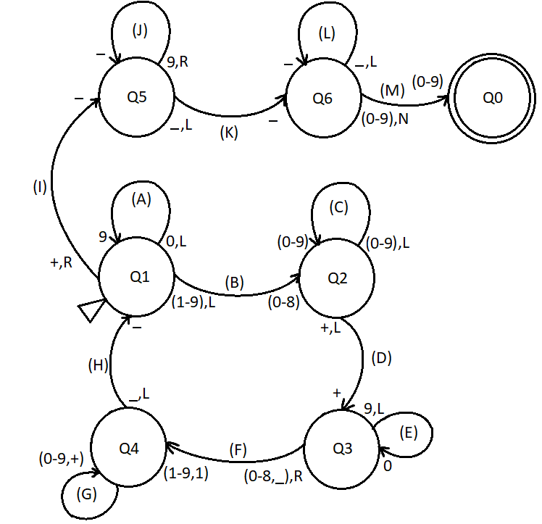

Рис. 2 Граф переходов КА.

Табл. 2 – Пояснения переходов автомата.

|  |  |
| --- | --- |
| Переход | Описание |
| A | Реверсивная операция “заёма”, и сдвиг влево, в поиске не нуля. |
| B | Вычитание единицы из разряда Б, если он не равен нулю. |
| C | Сдвиг влево, пропуск числа Б. |
| D | Нахождение младшего разряда числа А. |
| E | Реверсивный перенос единицы в старший разряд. |
| F | Сложение единицы, выход единицы за разрядную сетку. |
| G | Сдвиг вправо, пропуская числа А и Б, чтобы найти первый пробел. |
| H | Нахождение младшего разряда Б. |
| I | В числе Б кончились “заёмные” разряды (Б=0), стирание знака плюс. |
| J | Стирание всех девяток, оставленных от “заёма”. |
| K | Девятки стерты, переход в состояние поиска числа А. |
| L | Головка идет вправо, пока не натыкается на любую цифру. |
| M | Головка на младшем разряде числа суммы. Конец работы. |

**Пример работы:**

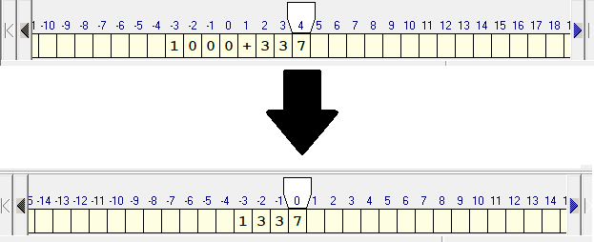

Рис. 3 Пример работы на числах 1000 и 337.

Машина Тьюринга была построена и успешно протестирована.